Социокультурный проект «РУХ»
государственного учреждения культуры
«Вилейский районный Центр культуры»
сектора культуры Вилейского райисполкома ищет спонсоров

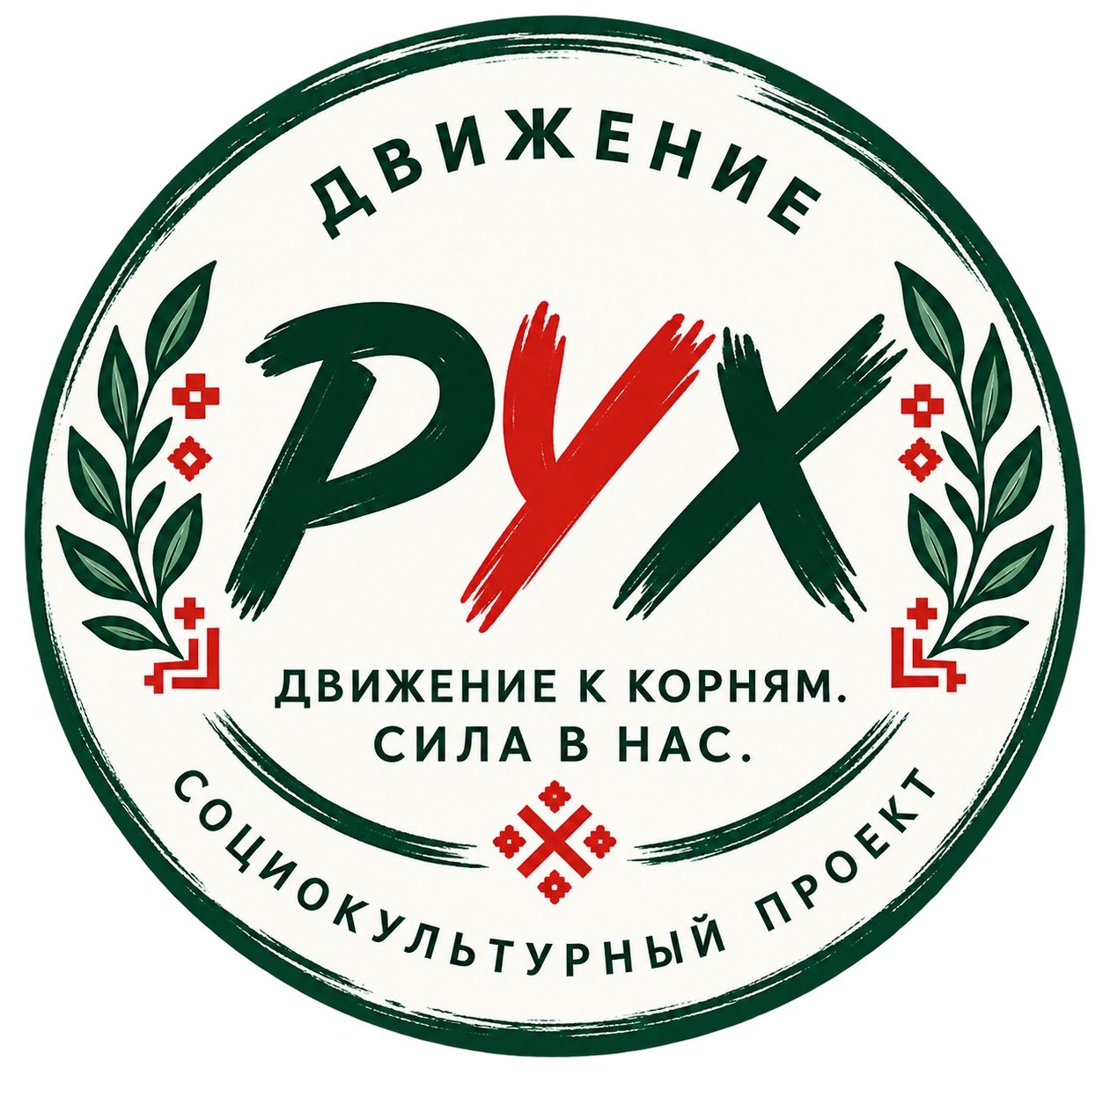
Организация-заявитель, предлагающая проект | Государственное учреждение культуры «Вилейский районный Центр культуры»
УНП | 691179502
Адрес | 222417, Минская область, г. Вилейка, ул. Водопьянова, 21
Должность ответственного лица | Директор
ФИО ответственного лица | Зиневич Наталия Борисовна
Контактные данные для связи | 801771-55039, cks@vileyka.gov.by
Название проекта | «РУХ»
Продолжительность проекта, лет | 1
Целевая группа | молодежь
Место реализации проекта | г. Вилейка, Минская область
Обоснование проблемы с учетом исходной ситуации в регионе реализации проекта | В условиях глобализации и цифровизации сохранение национальной самобытности Беларуси напрямую зависит от ценностных ориентиров молодежи. Молодёжь является главным преемником культурного наследия, однако сегодня в её среде наблюдается потеря интереса к корням: истории, родному языку, традициям и аутентичной культуре
Цель проекта | Формирование устойчивой национальной идентичности, гражданского самосознания и повышение уровня образованности молодежи через погружение в интерактивную историко-культурную среду проекта, свободную от избыточного цифрового воздействия
Краткое содержание (суть) проекта | В основе концепции лежит идея «цифрового детокса» (минимизации гаджетов) и полного погружения участников в живую, интерактивную белорусскую культуру через реальное межличностное общение. Программа состоит из 10 самостоятельных тематических направлений, которые охватывают все сферы национальной самобытности (от языка и науки до кухни и моды). Каждый модуль разработан с учетом интересов современного поколения и полностью исключает скучные лекции.  Название проекта «РУХ» (белор. — Движение) символизирует динамичное развитие современной белорусской молодежи, ее движение навстречу своим историческим корням и выход из цифрового застоя (статики) в активную реальную жизнь».
Количество поступлений (план) | 13495
Валюта | USD
Общая стоимость проекта | 13495
Средства донора | 10000
Софинансирование | 3495
Дальнейшая деятельность по окончании проекта | Видеопроект «Беларусь глазами зумеров» — серия коротких вертикальных видео (для Reels/TikTok), где участники трендово и доступно пересказывают интересные факты, которые они узнали в ходе мероприятий проекта. Телефон из инструмента пассивного «залипания» превращается в инструмент активного творчества.
Задачи, планируемые к выполнению в рамках реализации проекта | 1. Популяризировать белорусский язык, уникальную символику и фольклор через современные игровые форматы  2. Расширить знания молодежи об историко-культурном наследии, традициях и научных достижениях Беларуси 3. Сформировать навыки критического мышления и осознанного потребления информации в противовес поверхностному интернет-контенту 4. Способствовать минимизации зависимости от гаджетов и электронных сред (цифровой детокс) посредством вовлечения в реальное межличностное общение 5. Развивать творческий потенциал, креативность и прикладные навыки через участие в народных ремеслах, дизайне и кулинарии  6. Содействовать раскрытию лидерских качеств, навыков командной работы (тимбилдинга) и физической активности
Краткое описание мероприятий в рамках проекта | День 1: «СИМВОЛИКА» — Знакомство с ключевыми символами Республики Беларусь и создание арт-коллажа.  День 2: «АЛФАВИТ БЕЛОРУССКОГО ОРНАМЕНТА» — Изучение значений элементов орнамента.  День 3: «НАУКА БЕЛАРУСИ» — Знакомство участников с выдающимися учеными и деятелями, прославившими белорусскую землю  День 4: «КОСТЮМ»— Изучение смыслов традиционного костюма для его осознанного внедрения в современную моду и жизнь.  День 5: «ТРАДИЦИОННАЯ КУХНЯ БЕЛАРУСИ» — Знакомство молодежи с разнообразием национальных блюд и правилами белорусского кухонного этикета.  День 6: «ДЕКОРАТИВНО-ПРИКЛАДНОЕ ИСКУССТВО» — Развитие творческой активности через освоение образного языка и техник белорусских ремесел.  День 7: «ГУЛЯЙ ПА-БЕЛАРУСКУ» — Приобщение молодежи к национальным ценностям через участие в традиционных календарно-обрядовых играх.  День 8: «ВЯЧОРКІ ПО-НОВОМУ» — Знакомство с традицией посиделок (вячорак) и поиск способов их адаптации под современный формат встреч.  День 9: «БЕЛОРУССКИЕ СКАЗКИ» — Раскрытие сакрального смысла народных сказок.  День 10: КВЕСТ «РУХ» — закрепление всех полученных знаний о культурном наследии Беларуси в динамичной игровой форме.  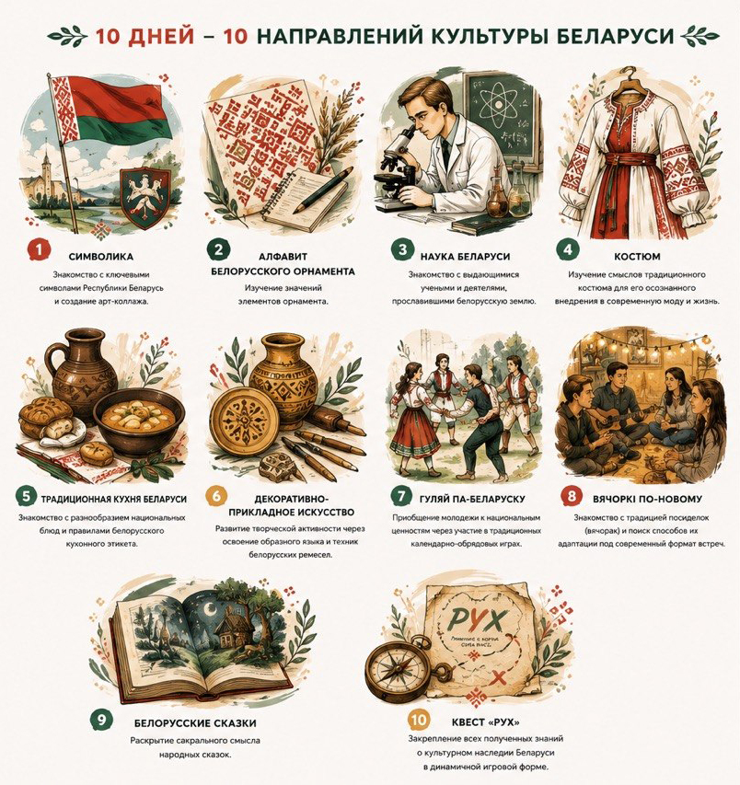
Ожидаемые результаты | 1. Освоение историко-культурного минимума: молодежь в игровой форме усвоит ключевые факты о белорусской науке, языке, символике и традициях 2. Развитие гибких навыков: командные форматы и баттлы разовьют у участников навыки коммуникации, лидерства, креативности и критического мышления 3. Рост национальной самооценки: у подростков сформируется чувство гордости за свой народ, его достижения и историческое наследие  4. Эффективный «цифровой детокс»: вовлеченность в активный командный тимбилдинг и живое общение снизит зависимость от гаджетов, доказывая молодежи ценность реального взаимодействия

Будем рады сотрудничеству!
The State Institution of Culture «Vileyka regional Center of Culture» looking for a sponsor for our humanitarian project
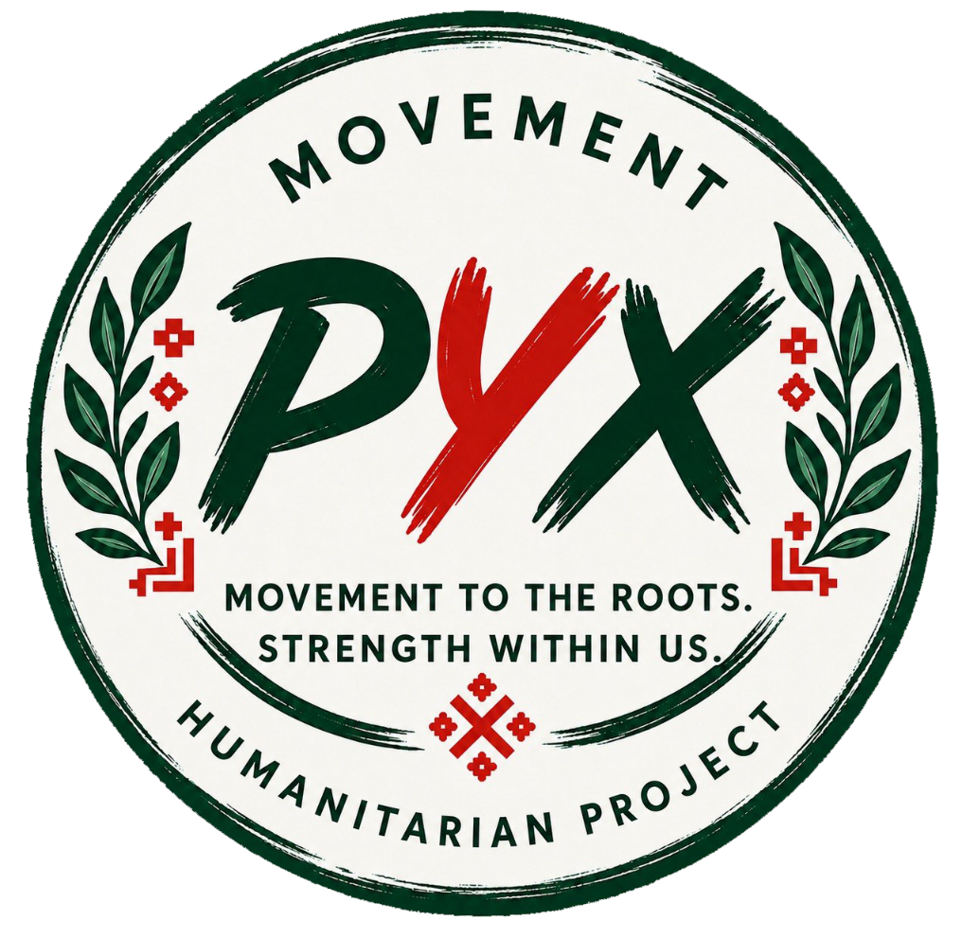
Organisation name | State Cultural Institution «Vileyka District Center of Culture»
Address | 21 Vodopyanova St, Vileyka, Minsk Region, 222417
Position of the contact person | Director
Name, surname of the contact person | Natalia Zinevich
Contact details for liaison | 801771-55039, cks@vileyka.gov.by
The project title | Ruh (meaning – «movement»)
The Project duration, years | 1
The Target group | youth
Place of project realisation | Vileyka, Minsk Region
Justification of the problem taking into account the baseline situation in the project region | In the context of globalization and digitalization, preserving Belarus's national identity directly depends on the value orientations of youth. Youth is the main successor of cultural heritage, but today there is a loss of interest among them in their roots: history, native language, traditions, and authentic culture.
Project Aim | Formation of a stable national identity, civic consciousness, and increasing the education level of youth through immersion in an interactive historical and cultural environment of the project, free from excessive digital impact.
Project Summary | The core concept is based on the idea of «digital detox» (minimizing gadgets) and full immersion of participants into the living, interactive Belarusian culture through real interpersonal communication. The program consists of 10 independent thematic directions, which cover all spheres of national identity (from language and science to cuisine and fashion). Each module is developed taking into account the interests of the modern generation.  The project title «RUH» (Belarusian for «Movement») symbolizes the dynamic development of contemporary Belarusian youth, their movement toward their historical roots, and their transition from digital stagnation (stasis) into an active, real-world life.
Planned number of trenches | 13495
Currency | USD
Total | 13495
Donor funds | 10000
Co-financing | 3495
Further activities at the end of the project | Video project «Belarus through the Eyes of Zoomers»— a series of short vertical videos (for Reels/TikTok) where participants retell interesting facts they learned during the project's events in a trendy and accessible way. The phone is transformed from a tool of passive «scrolling» into an instrument of active creativity.
The envisaged objectives during the project work | 1. To popularize the Belarusian language, unique symbolism, and folklore through modern gaming formats  2. To expand youth's knowledge of the historical and cultural heritage, traditions, and scientific achievements of Belarus  3. To form critical thinking skills and conscious information consumption as opposed to superficial internet content  4. To contribute to minimizing dependence on gadgets and digital environments (digital detox) through engagement in real interpersonal communication  5. To develop creative potential, creativity, and applied skills through participation in folk crafts, design, and culinary arts  6.To promote the development of leadership qualities, teamwork skills (team building), and physical activity.
Description of project activities | Day 1: «SYMBOLISM» — Introduction to the key symbols of the Republic of Belarus and the creation of an art collage.  Day 2: «THE ALPHABET OF BELARUSIAN ORNAMENT» — Studying the meanings of ornament elements.  Day 3: «SCIENCE OF BELARUS» — Introducing participants to outstanding scientists and figures who brought fame to the Belarusian land.  Day 4: «COSTUME» — Studying the meanings of the traditional costume for its conscious integration into modern fashion and life.  Day 5: «TRADITIONAL CUISINE OF BELARUS» — Introducing youth to the variety of national dishes and the rules of Belarusian kitchen etiquette.  Day 6: «DECORATIVE AND APPLIED ART» — Developing creative activity through mastering the figurative language and techniques of Belarusian crafts.  Day 7: «HULIAI PA-BIELARUSKU» (PLAY THE BELARUSIAN WAY) — Engaging youth in national values through participation in traditional calendar-ritual games.  Day 8: «VIACHORKI PO-NOVOMU» (GATHERINGS IN A NEW WAY) — Introduction to the tradition of social gatherings (viachorki) and searching for ways to adapt them to a modern meeting format.  Day 9: «BELARUSIAN FAIRY TALES» — Unveiling the sacred meaning of folk fairy tales.  Day 10: «RUH» (MOVEMENT) QUEST — Consolidating all acquired knowledge about the cultural heritage of Belarus in a dynamic game format.  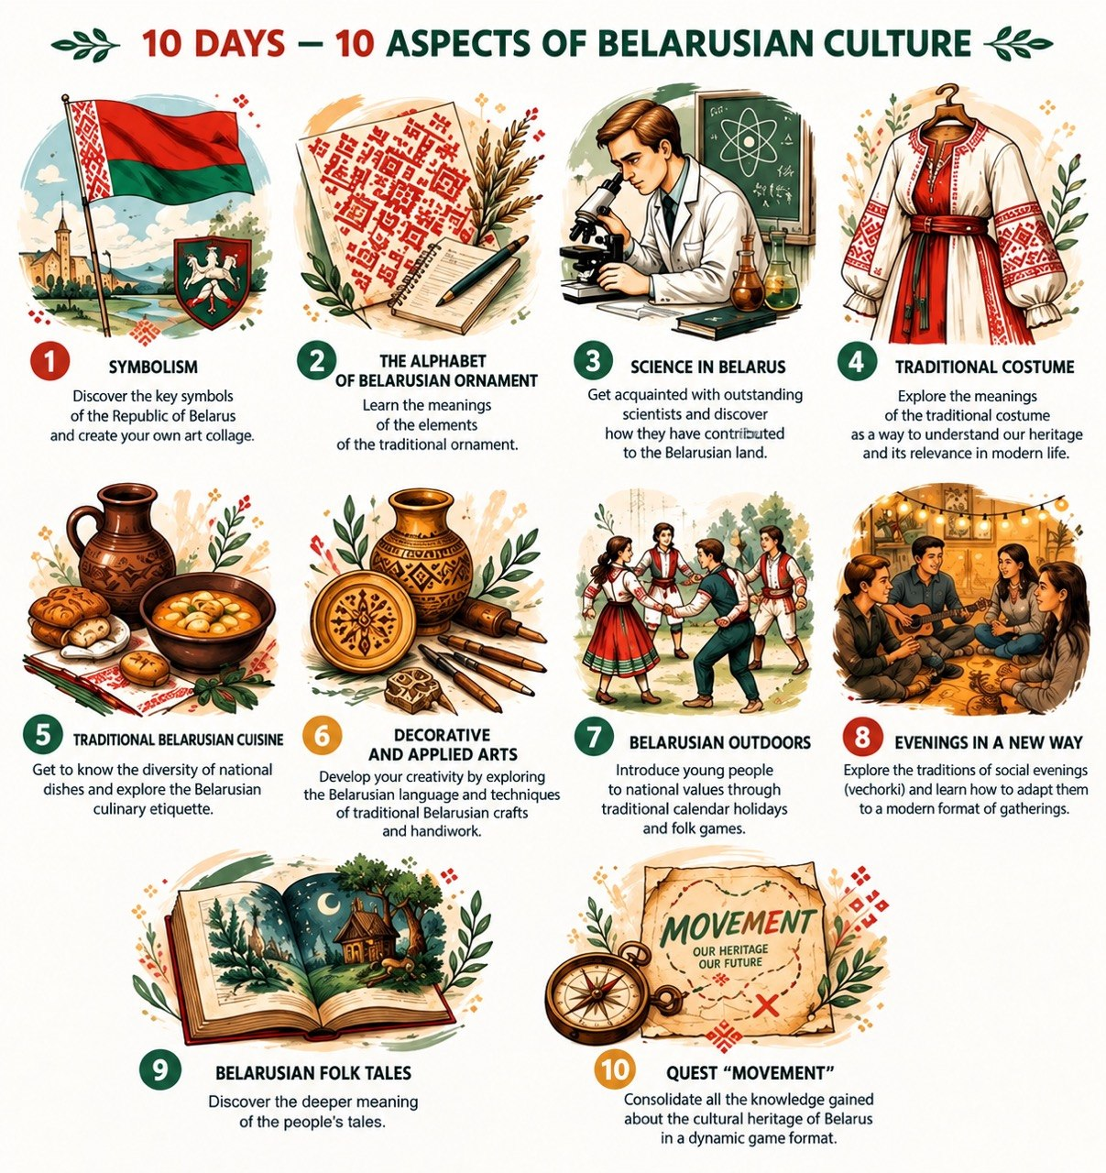
Expected Result | 1.Mastering the historical and cultural minimum: youth will learn key facts about Belarusian science, language, symbolism, and traditions in a game format.  2. Soft skills development: team formats and battles will develop communication, leadership, creativity, and critical thinking skills among participants.  3, Growth of national self-esteem: teenagers will develop a sense of pride in their people, their achievements, and historical heritage.  4. Effective «digital detox»: engagement in active team building and live communication will reduce dependence on gadgets, proving the value of real interaction to youth.

We look forward to collaborating!

